ΕΝΗΜΕΡΩΤΙΚΟ ΔΕΛΤΙΟ
NEWSLETTER Απρίλιος- Μάιος 2025

«Δύο παραγωγικοί μήνες για τα νησιά μας»

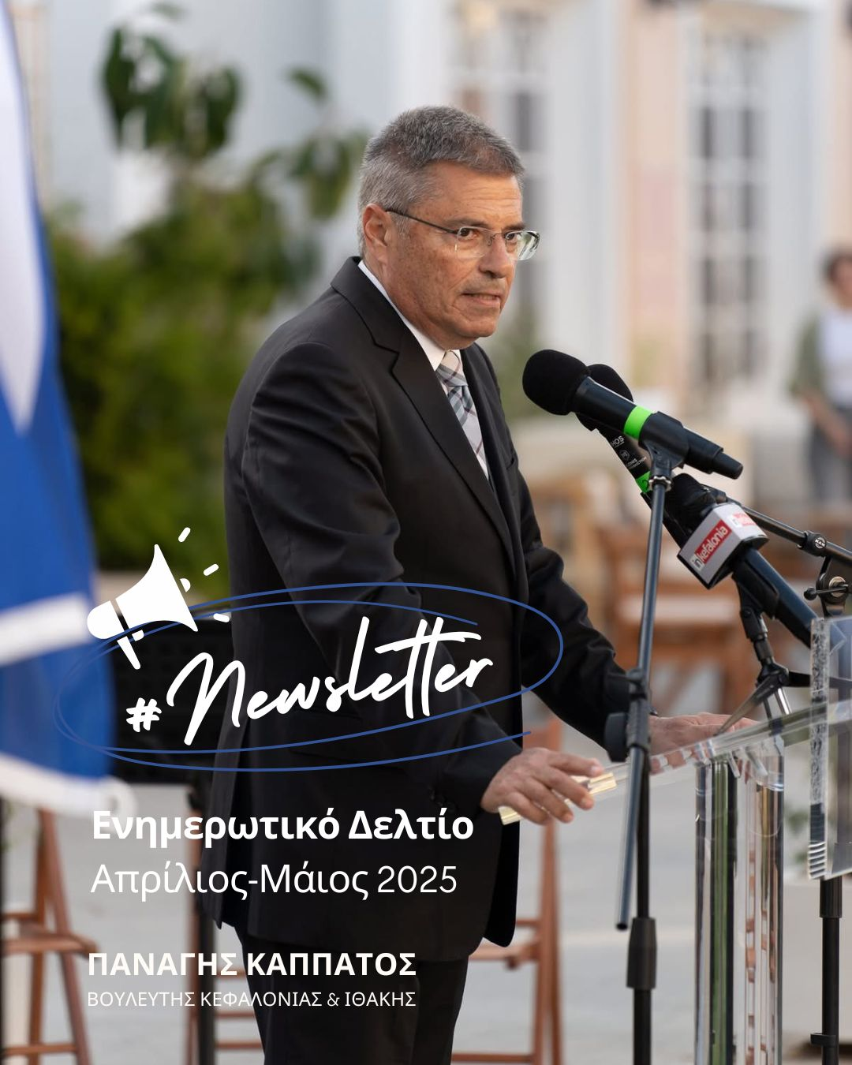

Φίλες και φίλοι,

Καθώς μπήκαμε επίσημα στο καλοκαίρι και τα νησιά μας υποδέχονται τους πρώτους επισκέπτες της τουριστικής περιόδου, είναι η κατάλληλη στιγμή να κάνουμε μια σύντομη ανασκόπηση των σημαντικών παρεμβάσεων και εξελίξεων που είχαμε τους μήνες Απρίλιο και Μάιο στην Κεφαλονιά και την Ιθάκη.

Οι δύο αυτοί μήνες υπήρξαν παραγωγικοί, με την ολοκλήρωση του αναπτυξιακού έργου από το Υπουργείο Υποδομών για τον νομό μας όπως η γέφυρα του Χειμωνικού στον Αγκώνα, που ενώνει την δυτική με την βόρεια Κεφαλονιά, αλλά και με την πρόοδο σημαντικών παρεμβάσεων που βρίσκονται σε πλήρη εξέλιξη, όπως:

-το Αρχαιολογικό Μουσείο Αργοστολίου
-το Νοσοκομείο Αργοστολίου (εξελίσσεται η ανακαίνιση προς το παρόν στο εσωτερικό του νοσοκομείου)
-το Περιφερειακό Ιατρείο Βασιλικάδων Ερίσου
-το Μουσείο Γεράσιμου Σκλάβου
-τα Τοπικά Πολεοδομικά Σχέδια
-τις παρεμβάσεις βελτίωσης οδικής ασφάλειας, οι οποίες θα ξεκινήσουν τις επόμενες μέρες στο Αργοστόλι, στο Ληξούρι, και στο επαρχιακό δίκτυο και αρκετά ακόμη έργα. Άλλα μικρότερης και άλλα μεγαλύτερης χρηματικής αξίας και προϋπολογισμού, καθοριστικής όμως σημασίας για την καθημερινότητα και το μέλλον των νησιών μας.

Αξίζει να τονιστεί ότι αρκετά από αυτά τα έργα υλοποιούνται απευθείας από την κεντρική διοίκηση και τα αρμόδια υπουργεία, ενώ σε άλλα η ευθύνη της υλοποίησης ανήκει στην Τοπική Αυτοδιοίκηση Ά και ΄Β βαθμού, οι οποίοι εξασφάλισαν τη σχετική χρηματοδότηση από την κυβέρνηση της Νέας Δημοκρατίας

Η συνεργασία όμως, κάτι που έχω τονίσει πολλές φορές από την πρώτη μέρα ανάληψης των καθηκόντων μου, μεταξύ όλων των φορέων διοίκησης φέρνει -όπως διαπιστώνουμε- απτά αποτελέσματα με τελικούς αποδέκτες τους πολίτες και δίνει προοπτική ανάπτυξης με ουσία και διάρκεια στα νησιά μας.

Ξεκινώ από έναν από τους πιο δημοφιλείς τουριστικούς προορισμούς του νησιού μας, το Φισκάρδο. Ενόψει της έναρξης της τουριστικής περιόδου, ένα ζήτημα που μας απασχολούσε, αυτό της λειψυδρίας, βρίσκει λύση. Τα νέα είναι ιδιαίτερα θετικά, καθώς αποκτήθηκε και εγκαθίσταται μονάδα αφαλάτωσης ημερήσιας δυναμικότητας 1.000 κυβικών μέτρων. Οι απαιτούμενες εργασίες ολοκληρώθηκαν και η μονάδα τίθεται σε λειτουργία, εξασφαλίζοντας την υδροδοτική αυτονομία του Φισκάρδου, μετά από χρόνια αναμονής και αγωνίας για τους επαγγελματίες και τους κατοίκους της περιοχής.

Πρόκειται για ένα έργο που καταφέραμε χάρη στη συνεργασία με τον Δήμαρχο Σάμης, κ. Παναγή Δρακουλόγκωνα, και την πολύτιμη, καθοριστική συμβολή του Υφυπουργού κ. Στέφανου Γκίκα και του Γ.Γ Νησιωτικής Πολιτικής κ. Μανώλη Κουτουλάκη, τους οποίους ευχαριστώ θερμά για την άψογη συνεργασία. Το επόμενο μεγάλο έργο που θα επιδιώξουμε είναι η κατασκευή δικτύου ύδρευσης Ερίσσου. Ήδη υπάρχει έτοιμη η μελέτη από τον Δήμο Σάμης.

Να μην παραλείψω μιας και αναφερόμαστε στην τουριστική περίοδο, ότι προχωρήσαμε στην ενίσχυση των δήμων του Νομού μας με το ποσό 350.000 ευρώ, προκειμένου να καλυφθούν οι ανάγκες ναυαγοσωστικής κάλυψης στις παραλίες, οι οποίες κάθε χρόνο διακρίνονται και συγκαταλέγονται στις κορυφαίες παγκόσμιες λίστες κάνοντάς μας υπερήφανους και προσελκύοντας χιλιάδες επισκέπτες από όλο τον κόσμο.

Και μιας και αναφέρομαι στους Δήμους, να πω σε αυτό το σημείο ότι μέσα σε ιδιαίτερα σύντομο χρονικό διάστημα, μετά τα έντονα και ακραία καιρικά φαινόμενα που έπληξαν την Κεφαλονιά τον Φεβρουάριο του 2025, η κυβέρνηση της Νέας Δημοκρατίας ανταποκρίθηκε άμεσα και αποφασιστικά. Με συντονισμό και μεθοδικότητα, εγκρίθηκε χρηματοδότηση ύψους 1.750.000 ευρώ προς τον Δήμο Αργοστολίου για την αποκατάσταση των ζημιών στις υποδομές των περιοχών που επλήγησαν.

Συνεχίζω με έναν από τους πιο κρίσιμους τομείς, την Παιδεία. Πριν μερικές μέρες ανακοινώθηκε από την Κυβέρνηση η ανακαίνιση δύο σχολικών μονάδων στα νησιά μας, μέσω του Εθνικού Προγράμματος “Μαριέττα Γιαννάκου” για την αναβάθμιση σχολείων σε όλη τη χώρα. Συγκεκριμένα, το Γυμνάσιο – Λύκειο Πάστρας και το 1ο Δημοτικό Σχολείο Αργοστολίου εντάχθηκαν στο πρόγραμμα σε συνεργασία με τον Δήμο Αργοστολίου και οι εργασίες ανακαίνισης ξεκινούν μέσα στις επόμενες ημέρες, με στόχο οι μαθητές και οι εκπαιδευτικοί να αποκτήσουν καλύτερες αίθουσες, ασφαλέστερους χώρους, σύγχρονα προαύλια και αναβαθμισμένες υποδομές.

Παράλληλα, αξίζει να αναφερθεί η συστηματική δουλειά που έγινε από τον Δήμο Αργοστολίου, με την αμέριστη υποστήριξή από την πλευρά μου, σε συνεργασία με το Υπουργείο Υποδομών και την ΚΤΥΠ για την επισκευή του Κοργιαλένειου Σχολικού Κτιρίου (πρώην 2ο και 3ο Γυμνάσιο Αργοστολίου). Πρόκειται για ένα κτίριο που είχε κριθεί ακατάλληλο μετά τους σεισμούς του 2014 και, πλέον, ξεκινούν οι εργασίες επισκευής του από την ανάδοχο εταιρεία, ώστε να αποδοθεί ξανά στη σχολική κοινότητα, όπως της αξίζει.

Τα επισημαίνω όλα αυτά γιατί οφείλουμε να θυμόμαστε πως, για πάνω από μία δεκαετία, ο χρόνος στα έργα υποδομής — όχι μόνο στον τομέα της Παιδείας αλλά γενικότερα— έμοιαζε να έχει παγώσει.

Περνάω στον τομέα της Υγείας, όπου έχουμε θετικές και ουσιαστικές εξελίξεις.

Στην Υγειονομική Σχολή του Νοσοκομείου μας καταφέραμε να εντάξουμε μια νέα ειδικότητα: «Βοηθός Ιατρικών Εργαστηρίων». Ένα αίτημα της Διοίκησης, του Διευθυντή της Σχολής και του προσωπικού έγινε πραγματικότητα. Από τον ερχόμενο Οκτώβριο, η νέα ειδικότητα ξεκινά τη λειτουργία της, προσφέροντας επαγγελματική κατάρτιση σε νέους και νέες, που με την αποφοίτησή τους θα στελεχώσουν τις δομές υγείας των νησιών μας.

Αυτή η εξέλιξη είναι ένα ακόμη βήμα μπροστά για την αναβάθμιση της υγείας και την εκπαίδευση νέων επαγγελματιών που θα φροντίσουν το αύριο της Κεφαλονιάς και της Ιθάκης.

Παραμένοντας στον τομέα της Υγείας, θέλω να σας μεταφέρω μια ακόμη θετική εξέλιξη: δύο νέες εγκρίσεις για προσλήψεις γιατρών στο Νοσοκομείο Αργοστολίου – ενός Δερματολόγου και ενός Νεφρολόγου για σύμβαση διάρκειας 36 μηνών.

Παράλληλα, πριν μερικές μέρες ολοκληρώθηκε η υποβολή αιτήσεων για τις 5 μόνιμες θέσεις ιατρών που προκηρύχθηκαν για τα νοσοκομεία Αργοστολίου και Ληξουρίου και αναμένουμε τα αποτελέσματα για την κάλυψή τους στις ειδικότητες: Διευθυντή Παθολόγου, Επιμελητή Χειρουργού, Επιμελητή Ά και Β΄Βιοπαθολόγου, καθώς και Διευθυντή Ακτινολόγου. Τις επόμενες μέρες αναμένουμε και την έγκριση επικουρικού νοσηλευτικού προσωπικού.

Για την Ιθάκη μας, συμμετέχουμε πλέον σε ένα σημαντικό πρόγραμμα του Ταμείου Ανάκαμψης με τίτλο: «Προληπτικές εξετάσεις σε απομακρυσμένες περιοχές και Εθνικό Πρόγραμμα Προγεννητικού Ελέγχου», με συνολικό προϋπολογισμό σχεδόν 5 εκατομμύρια ευρώ. Οι εξετάσεις θα καλύπτουν όλες τις ηλικιακές ομάδες – παιδιά, ενήλικες και ηλικιωμένους – και θα περιλαμβάνουν εξειδικευμένες υπηρεσίες για εγκύους. Η υλοποίηση θα γίνει μέσω κινητών μονάδων υγείας του ΕΟΔΥ, με ενισχυμένο ιατρικό προσωπικό. Με αυτό το πρόγραμμα εξασφαλίζεται ισότιμη πρόσβαση όλων των πολιτών σε βασικές υπηρεσίες υγείας, ανεξάρτητα από τον τόπο κατοικίας τους.

Περνώ τώρα στο Ληξούρι, όπου, μαζί με τον Δήμαρχο Γιώργο Κατσιβέλη, πραγματοποιήσαμε σειρά επαφών σε Υπουργεία για την προώθηση καίριων ζητημάτων της Παλικής.

Εξαιρετικά νέα έχουμε για τις εργατικές κατοικίες, που ταλαιπωρούν συμπολίτες μας από τους σεισμούς του 2014. Με νομοθετική διάταξη που περιλαμβάνεται στο Άρθρο 16 του Νόμου νέου νομοσχεδίου του Υπουργείου Κλιματικής Κρίσης και Πολιτικής Προστασίας με τίτλο: «Πλαίσιο για την ενίσχυση της ανθεκτικότητας: Διατάξεις για την πολιτική προστασία και το Πυροσβεστικό Σώμα», η ευθύνη περνά πλέον στη Διεύθυνση Αποκατάστασης Επιπτώσεων Φυσικών Καταστροφών (ΔΑΕΦΚ) και προβλέπεται συνεργασία με τις Κτιριακές Υποδομές (ΚΤΥΠ Α.Ε.). Έτσι ξεκινά η πολυαναμενόμενη αποκατάσταση και επισκευή των κατοικιών. Ένα σημαντικό βήμα προς τη λύση ενός χρονίζοντος προβλήματος που υλοποιεί η Κυβέρνηση της Νέας Δημοκρατίας.

Στις επισκέψεις μας τέθηκαν επίσης τα εξής ζητήματα:
- Η ανέγερση νέου σχολικού κτιρίου για το Λύκειο
- Η επισκευή του μηχανουργείου του ΕΠΑΛ
- Η νέα πτέρυγα του Μαντζαβινάτειου Νοσοκομείου κατ’ εφαρμογή της βούλησης του δωρητή του Ιδρύματος Διονυσίου Λιβιεράτου.
- Αντιμετώπιση διάβρωσης των ακτών της Παλικής

Θέλω επίσης να συγχαρώ θερμά όλους όσοι εργάστηκαν για την άρτια διεξαγωγή των διεθνών αγώνων “ΒΕΡΓΩΤΕΙΑ” τον Μάιο, που πραγματοποιήθηκαν φέτος για πρώτη φορά στο γήπεδο του Αγίου Αντωνίου στο Ληξούρι, προβάλλοντας το νησί μας διεθνώς με τον πιο όμορφο τρόπο.

Επιστρέφοντας στο Αργοστόλι, στην καρδιά της πόλης τιμήσαμε πρόσφατα τον μεγάλο μουσικοσυνθέτη Μίκη Θεοδωράκη με την αποκάλυψη της προτομής του έξω από τη Φιλαρμονική Σχολή Κεφαλληνίας, προσφορά του Ιδρύματος «Φώτος Φωτιάδης». Έναν άνθρωπο που συνέδεσε άρρηκτα το έργο και τη μουσική του με την Κεφαλονιά. Ακολούθησε μια εξαιρετική συναυλία στο Δημοτικό Θέατρο Αργοστολίου. Για πρώτη φορά στην Κεφαλονιά παρουσιάστηκε ολόκληρο το έργο “Άξιον Εστί” , το οποίο απολαύσαμε όλοι σε μια σπάνια εκτέλεση με τη συμμετοχή της Ορχήστρας Σύγχρονης Μουσικής της ΕΡΤ. Μια σπουδαία εκδήλωση με διευθυντή τον συμπολίτη μας Αγαθάγγελο Γεωργακάτο, ο οποίος καταχειροκροτήθηκε ως ο καταξιωμένος Πανελληνίως Διευθυντής Λυρικής Σκηνής! Συγχαρητήρια στον Δήμο Αργοστολίου και προσωπικά στον Δήμαρχο Θεόφιλο Μιχαλάτο και τον Αντιδήμαρχο Γιώργο Τσιλιμιδό για την πρωτοβουλία και τη διοργάνωση αυτής της ξεχωριστής εκδήλωσης.

Κλείνοντας, μια θετική είδηση για τη Βόρεια Κεφαλονιά και το Πολυδύναμο Περιφερειακό Ιατρείο Βασιλικάδων Ερίσσου:

Ξεκινά η αναβάθμιση της δομής και, κυρίως, η αποπεράτωση του πρώτου ορόφου, που θα στεγάσει μόνιμα και δωρεάν τον γιατρό της περιοχής. Το έργο χρηματοδοτείται από το Ταμείο Ανάκαμψης με το ποσό των 539.172,87 ευρώ (χωρίς ΦΠΑ). Πρόκειται για μία σημαντική παρέμβαση που εξασφαλίζει τη βιώσιμη λειτουργία του ιατρείου και την εξυπηρέτηση των κατοίκων της περιοχής.

Και κάτι τελευταίο, με τους συναδέλφους μου βουλευτές Λευκάδος κ. Καββαδά και Ζακύνθου κ. Ακτύπη καταθέσαμε κοινό ερώτημα προς τον Υπουργό κ. Θεόδωρο Λιβάνιο ζητώντας την καθιέρωση της αργίας της 21^{ης} Μαίου για την Ένωση των Επτανήσων και στα νησιά μας. Στην πρόσφατη συνάντηση μου μάλιστα πριν μερικές ημέρες με τον Υπουργό ήταν ανάμεσα στα θέματα που συζητήσαμε.

Τέλος, θα ήθελα να δώσω συγχαρητήρια στον νέο Συντονιστή της Επιτροπής του ΟΦΥΠΕΚΑ συμπατριώτη μας κ. Γιώργο Δρακάτο Ομότιμο Ερευνητή του Εθνικού Αστεροσκοπείου Αθηνών, καθώς επίσης και στο τακτικό μέλος κ. Νικόλαο Βαλλιανάτο και τον αναπληρωτή του κ. Σπύρο Σπαθή για την εκλογή τους. Είμαι βέβαιος ότι θα εργαστούν για την ανάδειξη και συντήρηση του μεγάλου και σπάνιου φυσικού πλούτου της Κεφαλονιάς.

Με αυτές τις σκέψεις, επιτρέψτε μου να ευχηθώ σε όλες και όλους επαγγελματίες του τουρισμού, εργαζόμενους και επιχειρηματίες, να έχουμε μια καλή και αποδοτική τουριστική περίοδο.

Η επιτυχία του τουρισμού είναι επιτυχία για ολόκληρη την τοπική μας κοινωνία.

Σας ευχαριστώ θερμά για τον χρόνο και την προσοχή σας.
Ελπίζω να βρήκατε κάτι ενδιαφέρον και χρήσιμο από όσα μοιράστηκα μαζί σας.

Παραμένω πάντα στη διάθεσή σας.

ΠΑΤΗΣΤΕ ΕΔΩ:
https://sh1.sendinblue.com/3g2xkdebm9xpfe.html?t=1749372186162

Με τιμή,
Παναγής Καππάτος
Βουλευτής Κεφαλονιάς & Ιθάκης

